**문제 – dot Man**

출력 예와 같이 dot 만을 이용해서 .Man 을 완성해 보자

**주의 사항 일반**

* 사용 언어는 C/C++ 한정.
* 결과물은 소스 코드 및 실행 파일(exe)과 함께 제출함.
* 소스 코드는 윈도우 환경에서 컴파일 가능해야 함.
* 실행 파일은 윈도우 32비트 환경에서 실행 가능해야 함.
* 그래픽스 라이브러리(e.g. OpenGL/DirectX)는 사용 불가함
* dot 출력관련 플랫폼 라이브러리(GDI)와 STL을 제외한 외부라이브러리는 사용 불가함

**.Man 부위별 데이터**

* 모든 신체부위는 각 축과 직교하는 단위 원 3개로 이루어져있음.
* 하위부위의 위치는 상위부위의 위치에 상대적인 위치를 나타냄.
* 모든 부위의 크기는 상위부위의 크기와 무관함.

|  |  |  |  |  |
| --- | --- | --- | --- | --- |
| **레벨** | **부위** | **상위부위** | **위치** | **크기** |
| 0 | 몸통하부그룹 | - | (0.0, 0.0, 0.0) | - |
| 1 | 엉덩이 | 몸통하부그룹 | (0.0, 0.0, 0.08) | (0.275, 0.152, 0.153) |
| 1 | 몸통상부계통 | 몸통하부그룹 | (0.0, 0.0, 0.0) | - |
| 2 | 배/가슴 | 몸통상부그룹 | (0.0, 0.0, 0.62) | (0.306, 0.21, 0.5) |
| 2 | 어깨 | 몸통상부그룹 | (0.0, 0.0, 1.0) | (0.45, 0.153, 0.12) |
| 3 | 왼팔그룹 | 어깨 | (-0.45, 0.0, 0.0) | - |
| 4 | 왼팔상단 | 왼팔그룹 | (0.0, 0.0, -0.275) | (0.09, 0.09, 0.275) |
| 4 | 왼팔하단그룹 | 왼팔그룹 | (0.0, 0.0, -0.55) | - |
| 5 | 왼팔하단 | 왼팔하단그룹 | (0.0, 0.0, -0.25) | (0.08, 0.08, 0.25) |
| 5 | 왼손그룹 | 왼팔하단그룹 | (0.0, 0.0, -0.5) | - |
| 6 | 왼손 | 왼손그룹 | (0.0, 0.0, -0.116) | (0.052, 0.091, 0.155) |
| 3 | 오른팔그룹 | 어깨 | (0.45, 0.0, 0.0) | - |
| 4 | 오른팔상단 | 오른팔그룹 | (0.0, 0.0, -0.275) | (0.09, 0.09, 0.275) |
| 4 | 오른팔하단그룹 | 오른팔그룹 | (0.0, 0.0, -0.55) | - |
| 5 | 오른팔하단 | 오른팔하단그룹 | (0.0, 0.0, -0.25) | (0.08, 0.08, 0.25) |
| 5 | 오른손그룹 | 오른팔하단그룹 | (0.0, 0.0, -0.5) | - |
| 6 | 오른손 | 오른손그룹 | (0.0, 0.0, -0.116) | (0.052, 0.091, 0.155) |
| 3 | 머리그룹 | 어깨 | (0.0, 0.0, 0.153) | - |
| 4 | 머리 | 머리그룹 | (0.0, 0.0, 0.4) | (0.2, 0.23, 0.3) |
| 4 | 코 | 머리그룹 | (0.0, -0.255, 0.33) | (0.035, 0.075, 0.035) |
| 4 | 왼쪽눈 | 머리그룹 | (-0.07, -0.233, 0.43) | (0.065, 0.035, 0.035) |
| 4 | 오른쪽눈 | 머리그룹 | (0.07, -0.233, 0.43) | (0.065, 0.035, 0.035) |
| 4 | 목 | 머리그룹 | (0.0, 0.0, 0.07) | (0.065, 0.065, 0.14) |
| 4 | 입 | 머리그룹 | (0.0, -0.162, 0.239) | (0.0677, 0.04, 0.0506) |
| 1 | 왼쪽다리그룹 | 몸통하부그룹 | (-0.178, 0.0, 0.0) | - |
| 2 | 왼쪽허벅지 | 왼쪽다리그룹 | (0.0, 0.0, -0.425) | (0.141, 0.141, 0.425) |
| 2 | 왼쪽종아리그룹 | 왼쪽다리그룹 | (0.0, 0.0, -0.85) | - |
| 3 | 왼쪽무릎 | 왼쪽종아리그룹 | (0.0, 0.0, 0.0) | (0.05, 0.05, 0.05) |
| 3 | 왼쪽종아리 | 왼쪽종아리그룹 | (0.0, 0.0, -0.425) | (0.1, 0.1, 0.425) |
| 3 | 왼발그룹 | 왼쪽종아리그룹 | (0.0, 0.0, -0.84) | - |
| 4 | 왼발목 | 왼발그룹 | (0.0, 0.0, 0.0) | (0.05, 0.04, 0.04) |
| 4 | 왼발목2 | 왼발그룹 | (0.0, 0.05, -0.05) | (0.04, 0.04, 0.04) |
| 4 | 왼발 | 왼발그룹 | (0.0, -0.015, -0.05) | (0.08, 0.19, 0.05) |
| 1 | 오른쪽다리그룹 | 몸통하부그룹 | (0.178, 0.0, 0.0) | - |
| 2 | 오른쪽허벅지 | 오른쪽다리그룹 | (0.0, 0.0, -0.425) | (0.141, 0.141, 0.425) |
| 2 | 오른쪽종아리그룹 | 오른쪽다리그룹 | (0.0, 0.0, -0.85) | - |
| 3 | 오른쪽무릎 | 오른쪽종아리그룹 | (0.0, 0.0, 0.0) | (0.05, 0.05, 0.05) |
| 3 | 오른쪽종아리 | 오른쪽종아리그룹 | (0.0, 0.0, -0.425) | (0.1, 0.1, 0.425) |
| 3 | 오른발그룹 | 오른쪽종아리그룹 | (0.0, 0.0, -0.84) | - |
| 4 | 오른발목 | 오른발그룹 | (0.0, 0.0, 0.0) | (0.05, 0.04, 0.04) |
| 4 | 오른발목2 | 오른발그룹 | (0.0, 0.05, -0.05) | (0.04, 0.04, 0.04) |
| 4 | 오른발 | 오른발그룹 | (0.0, -0.015, -0.05) | (0.08, 0.19, 0.05) |

**<정면 (원근투영)>**

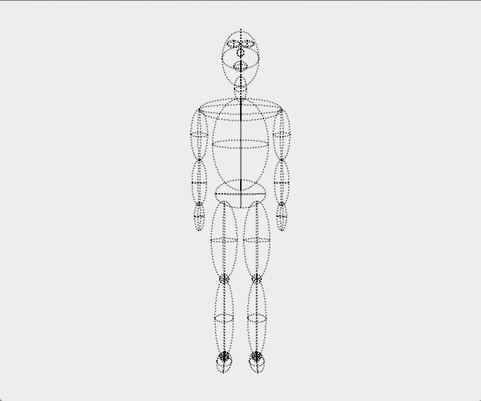

**<측면 (원근투영)>**

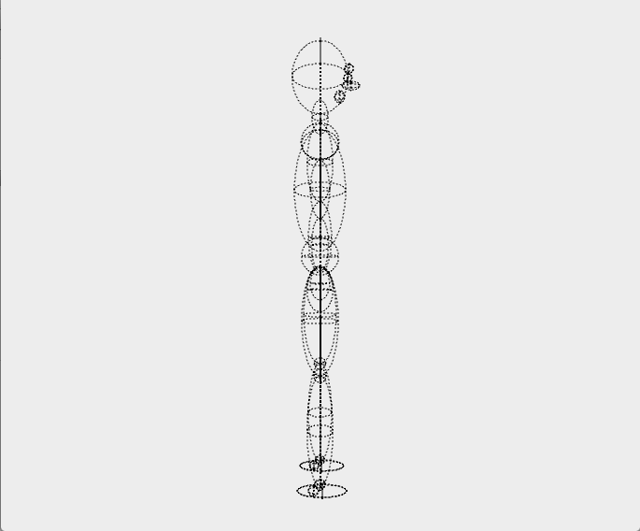

**<얼짱각도 (원근투영)>**

